Data: 20/04/2016 Classe: 3BI
RELAZIONE PROGETTO FINE ANNO


Professori :
- Massimo Papa
- Elena Talomo

GRUPPO:
-Mazilu Liviu
-Popovici Gabriel
-Di Renzo Michele

Oggetto dell'esperienza

Abbiamo creato un semplice gioco il cui obbiettivo è di far attraversare al nostro personaggio le strade senza venire a contatto con le auto che passano,ed arrivare in un punto alla fine del percorso.
Se si tocca un'auto e non si arriva a destinazione vi sarà un messaggio che ci chiederà se vogliamo riprovarci o uscire.
Per il gioco abbiamo usato diversi componenti tra cui: L'image sprite,che abbiamo usato per tutte le auto in movimento e per il nostro personaggio,i timer che abbiamo usato per far muovere le auto e i notifier per gli avvisi nel caso fossimo arrivati o meno. Il gioco è strutturato nel seguente schema: vi sono delle strade,separate da spazi verdi che indicano il prato,su cui passano le auto,le cui immagini abbiamo ricavato dal web in 8 bit,ed il nostro personaggio,sempre in 8 bit,che parte dal punto più basso per arrivare al più alto.
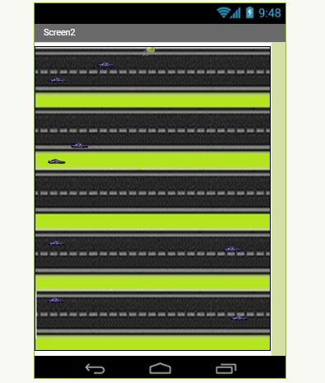
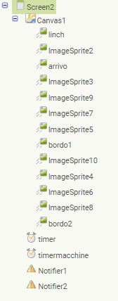
La schermata di gioco I componenti usati

I blocchi

A seguito spiegherò i blocchi utilizzati :

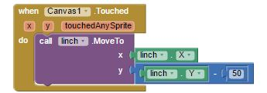

Quando tocchiamo una qualsiasi parte del canvas, il personaggio va avanti di 50pixel, il che è metà distanza tra una strada e l'altra.

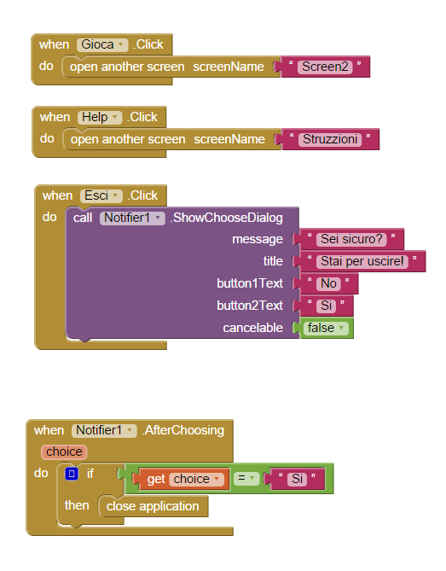

Primo screen, utilizzato per il menu, ci da la possibilità di scegliere se leggere le istruzioni, giocare o uscire dall'applicazione.

Abbiamo scelto di dividere il secondo screen( il gioco) in un canvas, 10 sprite ( 8 per gli ostacoli, 1 per l'arrivo e 1 per il personaggio).
Gli ostacoli si muovono in loop, grazie a queste linee di codice:

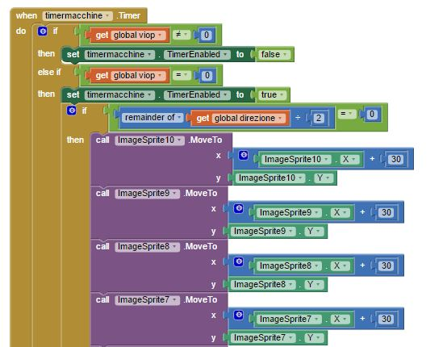

Che permettono di far muovere gli ostacoli.
La variabile Viop serve a controllare se il programma è in azione ( l'utente sta giocando ) o è già avvenuta la schermata di vittoria/sconfitta e si aspettano ulteriori ordini, fermando tutte le animazioni.

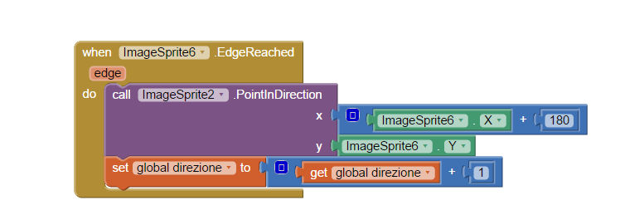

La variabile direzione è una variabile che incrementa ogni volta che gli ostacoli arrivano alla fine del canvas, e dopo aver fatto rotare lo sprite di 180 gradi, ricominciano a muoversi, nella direzione opposta, finchè non arrivano di nuovo alla fine del canvas.
Si forma un loop fino a che l'utente non vince o perde.

A questo punto, come già anticipato, si presentano 2 opzioni: vincita o perdita.
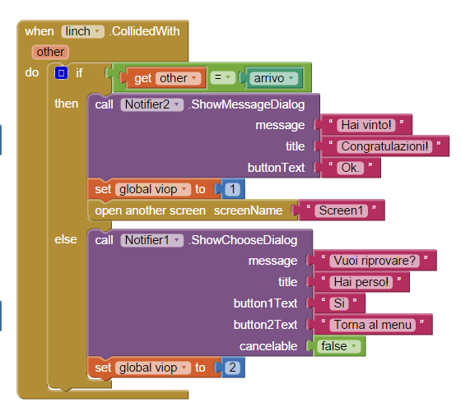
A seconda dell'evento, si hanno 2 messaggi diversi:

Se si perde si può riprovare, oppure tornare al menu:

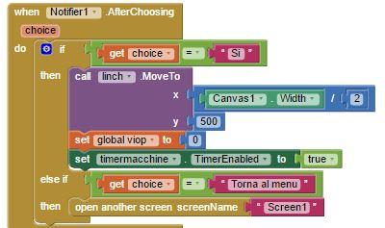

Se si vince, invece, è possibile solo tornare al menu:

